
2024年 7月26日
株式会社ホビージャパン
ホビージャパンMOOK
ガンダムフォワードVol.14
特集：機動戦士ガンダムF90 F90 A to Z PROJECT
2024年7月26日（金）発売
株式会社ホビージャパン（本社：東京都渋谷区、代表取締役社長：松下大介）は、「ガンダムフォワードVol.14 特集：機動戦士ガンダムF90 F90 A to Z PROJECT」を2024年7月26日(金)より全国書店にて発売いたします。

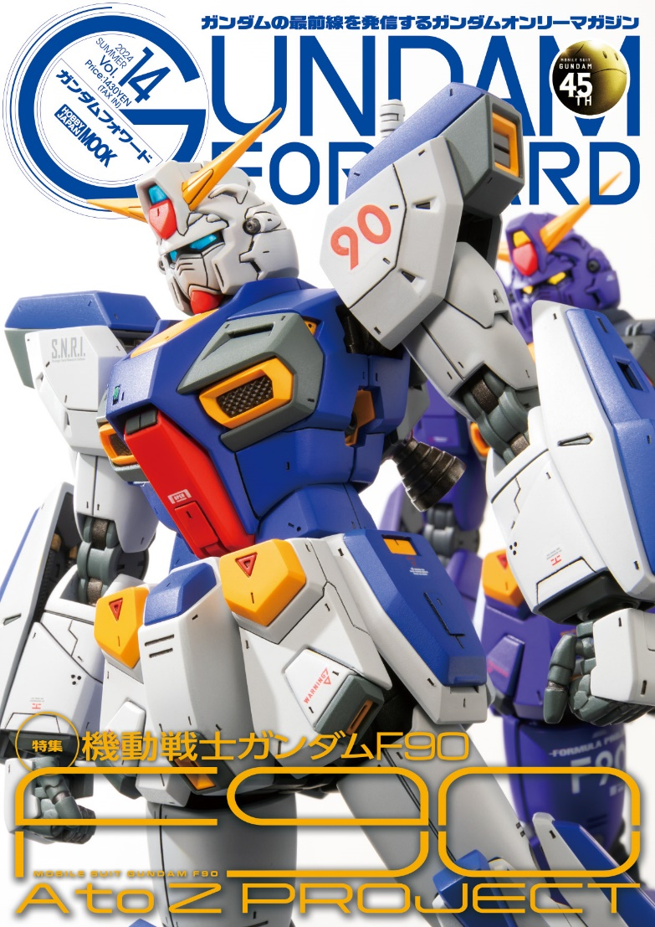
「F90 A to Z PROJECT」の魅力に迫る!!
“ガンダムの最前線を発信する”をコンセプトに最新『ガンダム』情報やプロモデラーによるガンプラ製作法をお届けするガンダムオンリーマガジン「ガンダムフォワードVol.14 特集：機動戦士ガンダムF90 F90 A to Z PROJECT」が7月26日(金)に発売！
今回の特集は『機動戦士ガンダムF90』！ 1991年公開の映画『機動戦士ガンダムF91』のプレ企画として展開した本作が、2019年よりマスターグレードシリーズを主軸として展開する「F90 A to Z PROJECT」として再始動！これまで詳細が不明だったミッションパックが次々とガンプラでリリースされています。
本特集ではこれらミッションパックを設定とガンプラ作例で詳しく解説していきます。巻頭トピックでは、最新ガンダム作品や最新ガンプラ情報を紹介します。
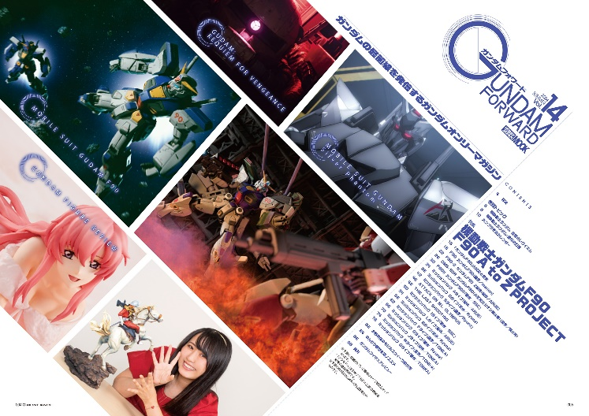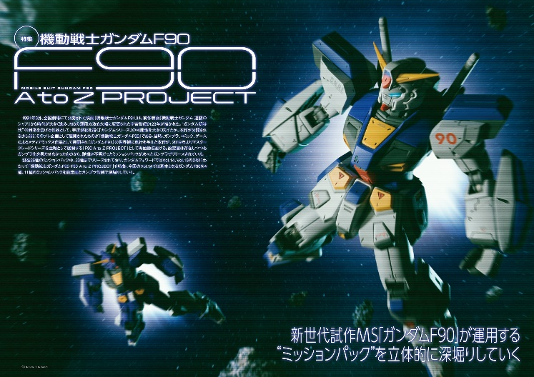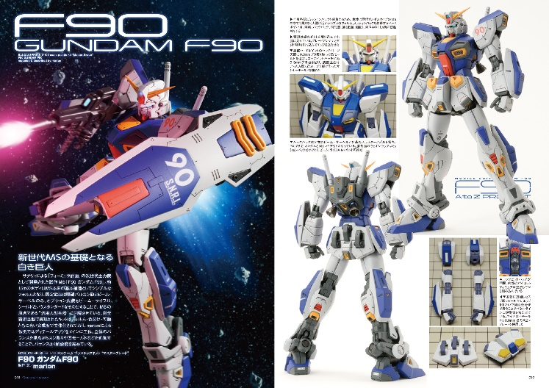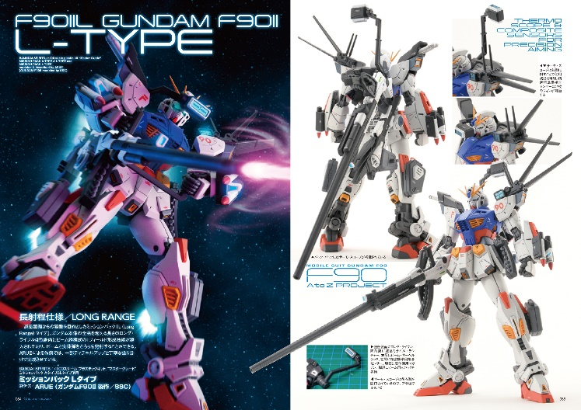

【商品情報】
ガンダムフォワードVol.14 特集：機動戦士ガンダムF90 F90 A to Z PROJECT
●発売日：2024年7月26日(金)発売
●定価：1,430円（本体1,300円＋税10％）
●雑誌コード：68159-94
●ISBNコード：978-4-7986-3568-2
●JANコード：9784798635682
●判型：A4判 中綴じ
●発売元：ホビージャパン

【権利表記】
©創通・サンライズ

【プレスリリースに関するお問い合わせは下記まで】
株式会社ホビージャパン 広報宣伝課 並木・岡本
〒151-0053 東京都渋谷区代々木 2-15-8 E-mail：pr@hobbyjapan.co.jp
TEL：03-5304-9115 URL：https://hobbyjapan.co.jp/

